Mishel Vaca Y.
ANALISTA DE TALENTO HUMANO
Cooperativa La Merced Ltda.

:: 07 283 3813 ext. 0177
:: 099 1233070
:: Mariscal Lamar 10-82 y General Torres
:: Cuenca

INDICACIONES
Para actualizar las firmas de los correos debe seguir los siguientes pasos

- Reemplace en la firma ejemplo con la información de:
  - Nombres (Primer Nombre, Primer apellido, Inicial de segundo apellido)
  - Cargo
  - Teléfonos y extensiones
  - Número de celular
  - Dirección de la agencia en la que labora, para ello remitirse a los datos publicados en la web https://www.lamerced.fin.ec/#agencias
  - Ciudad en la que esta ubicada la agencia

- Descargue la siguiente imagen del pie de firma en su computador:

Una vez realizados estos pasos vamos a configurar la firma en su correo institucional

- En su Outlook seleccionamos Nuevo correo electrónico
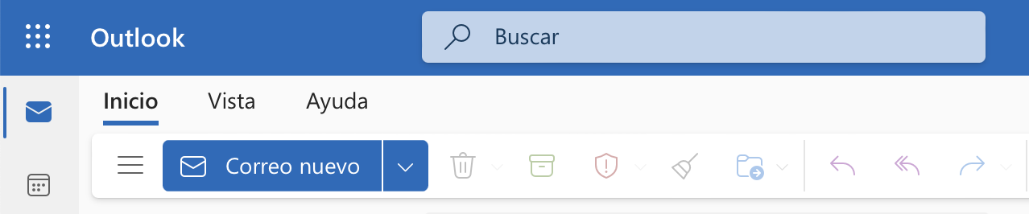

- Se muestra un nuevo menú, seleccionamos Insertar
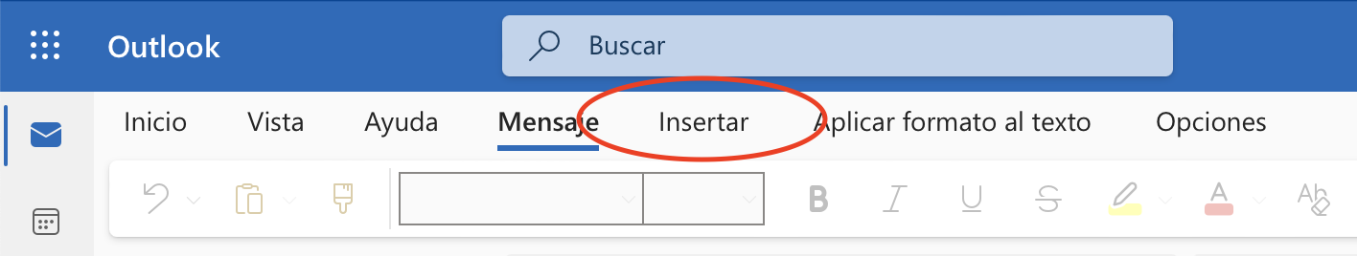

- Clic en Firma y luego seleccionamos Firmas…
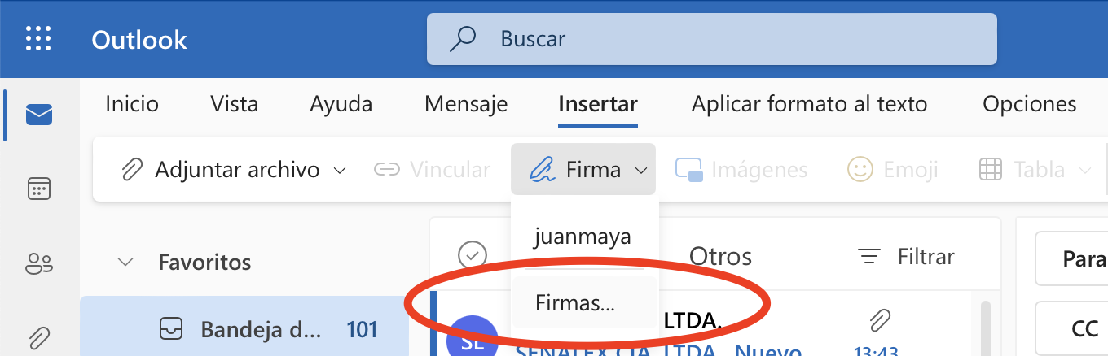

- Crear + Nueva firma
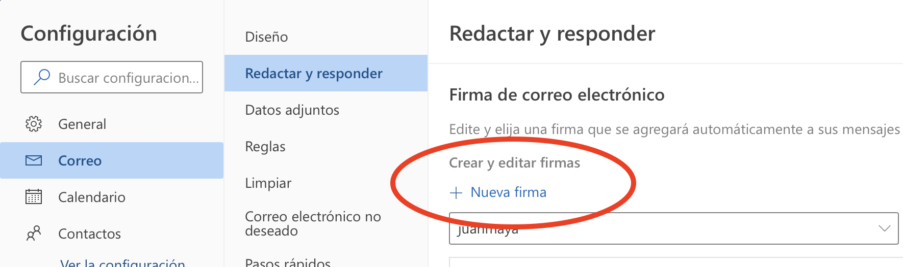

- Colocamos un nombre a la firma. Copiamos de este documento el texto modificado con nuestra información y pegamos en el casillero.
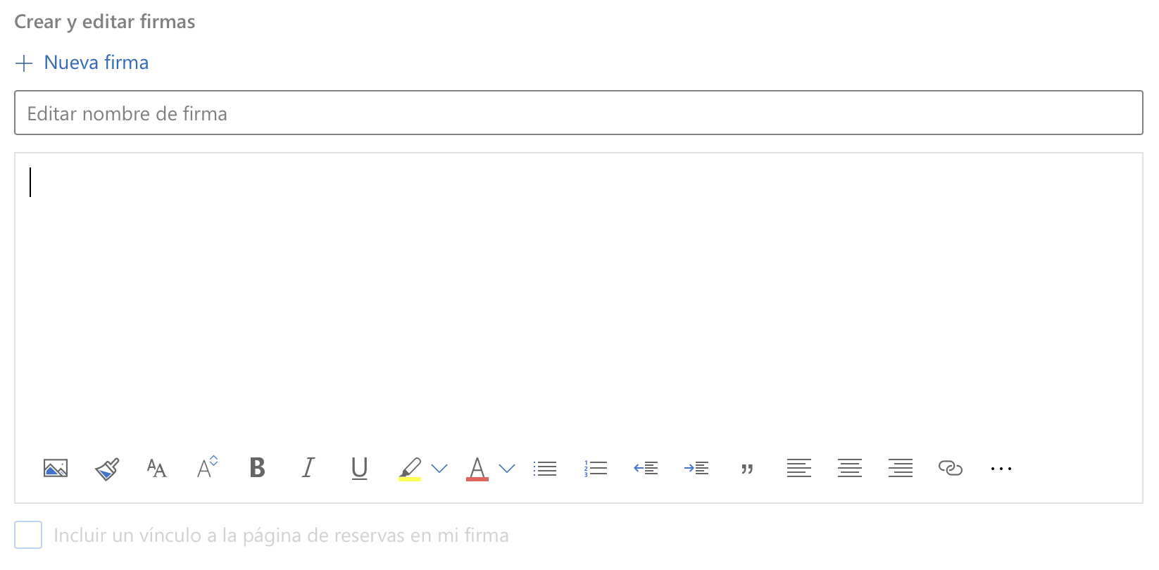

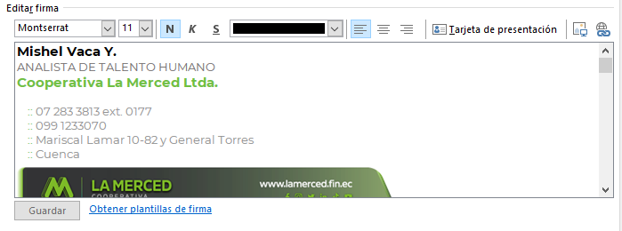

- Seleccionamos la nueva firma como predeterminada.
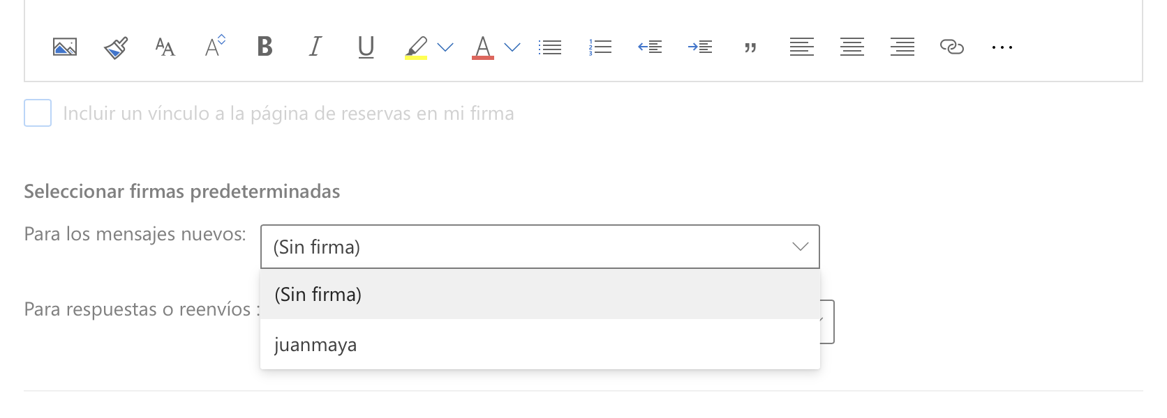
- Finalmente Guardar

